

Ποιο ήταν το πρόβλημα του χταποδιού; Ήταν…



θυμωμένο φοβισμένο ντροπαλό

Ποιος το βοήθησε;



η χελώνα η κυρία σαρδέλα η κυρία πέρκα

Τι του είπε να κάνει;

να λέει ψέματα να βοηθάει να κρύβεται





Έκανε καινούριους φίλους το χταπόδι; Ναι ή όχι;

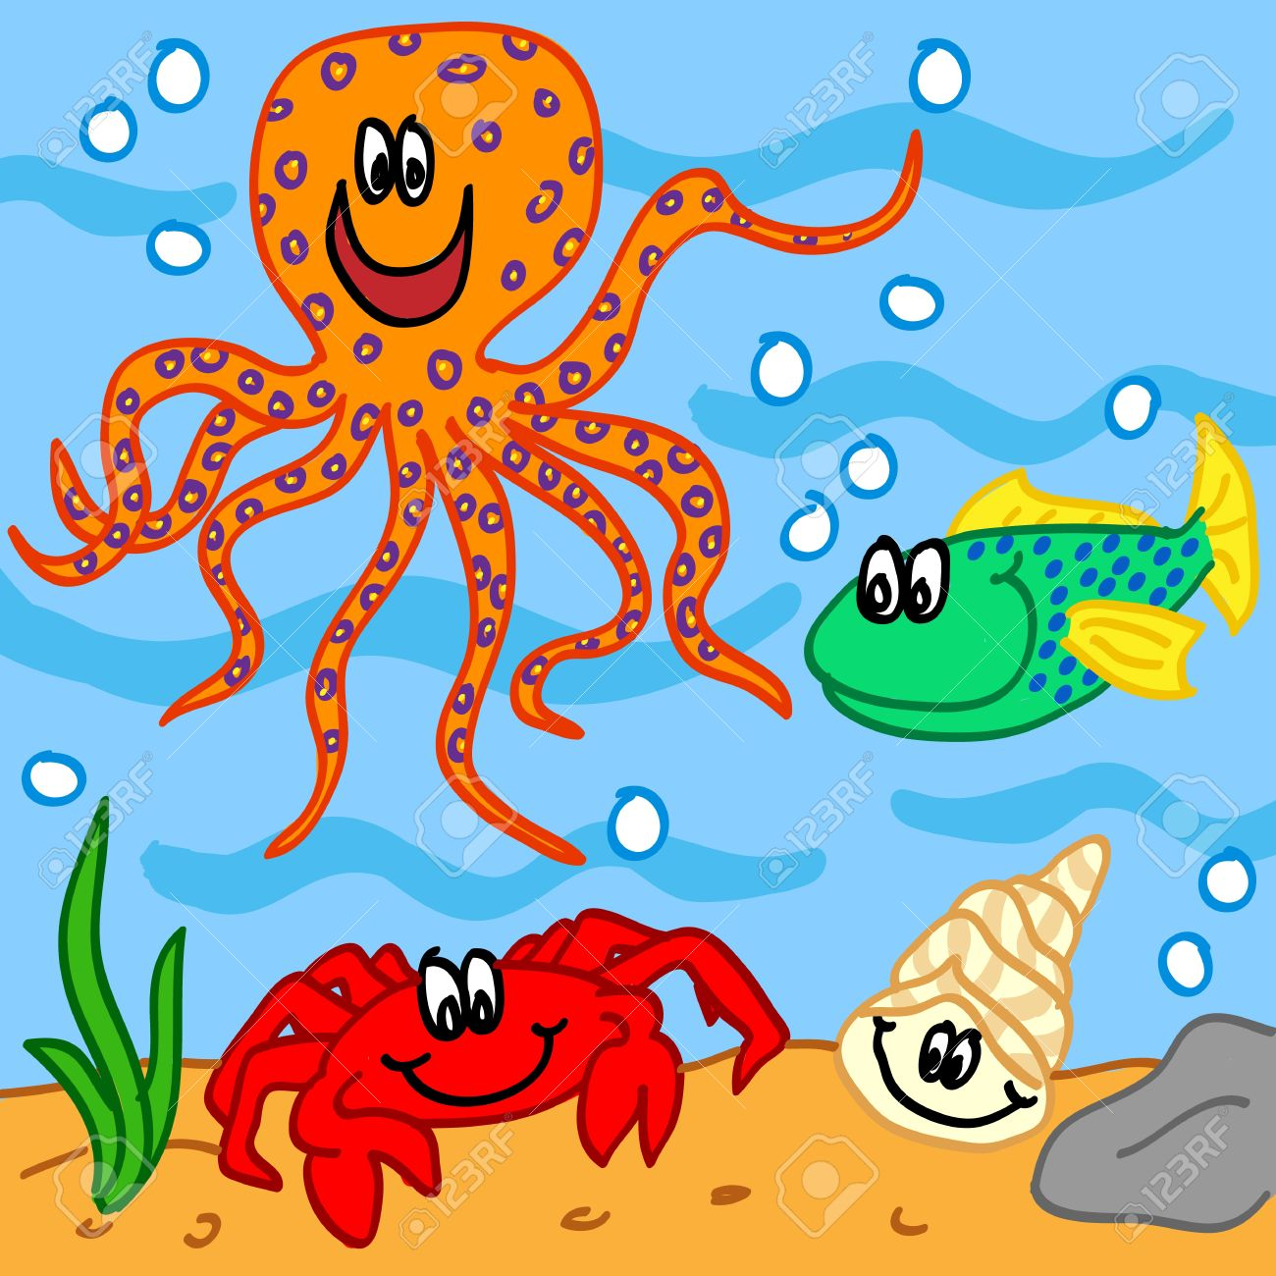Γράφω:……………………………………………………………….

Τι όνομα θα ήθελες να δώσεις στο χταπόδι;

Τι μάθαμε από την ιστορία αυτή;

Ζωγραφίζω αυτό που μου άρεσε περισσότερο:

Παραμύθι: <https://video.link/w/YCn1b>